|  |  |
| --- | --- |
| Баг-репорт № 1 | |
| Название | Появляется ошибка соединения с сервером при выборе товара по категории и материалу |
| Описание | 1. Перейти на страницу <https://mobile-qa-automation.com> магазина BLVERIN  2. Нажать на кнопку «Магазин»  3. Выбрать в перечне товаров категорию «Свет»  4. Выбрать материал «Дерево»    ОР: на странице магазина появится перечень товаров, отфильтрованный согласно вышеописанным параметрам  ФР: на странице магазина появилась ошибка соединения с сервером (скриншот во вложении) |
| Окружение | Windows 10, Google Chrome ver. 101.0.4951.54 |
| Скрин ошибки | См. вложение |

Вложение:

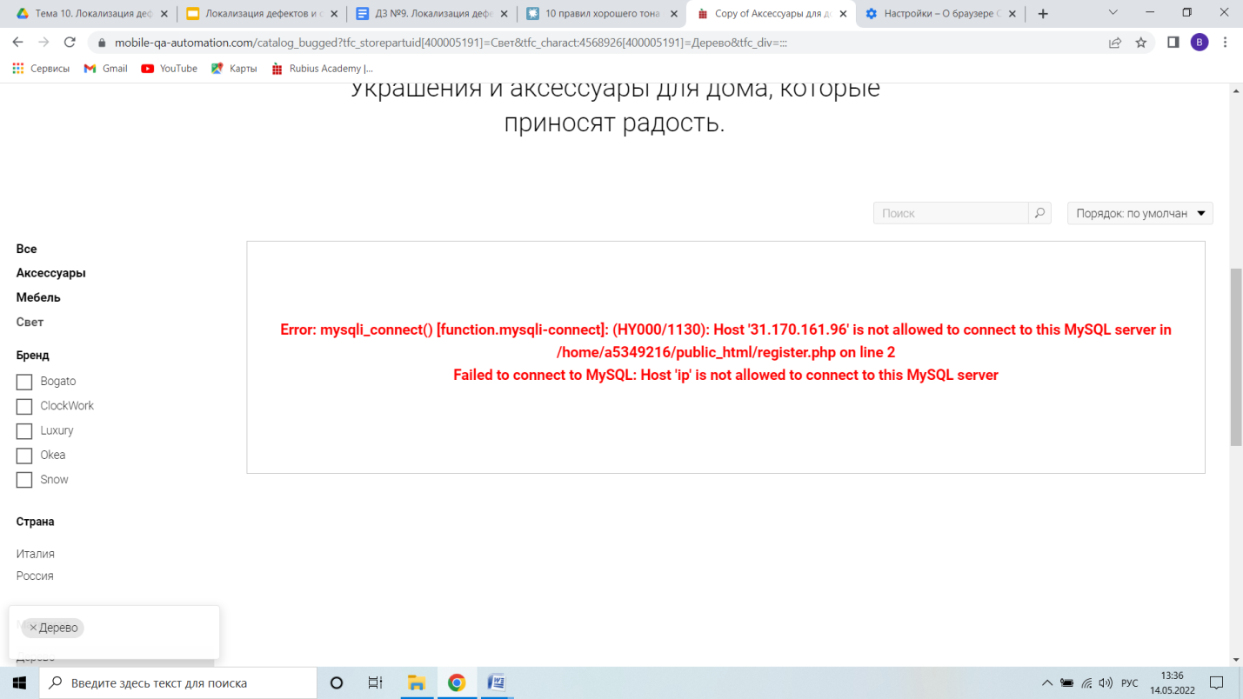

|  |  |
| --- | --- |
| Баг-репорт № 2 | |
| Название | Фильтрация по названию товара от А до Я не валидна |
| Описание | 1. Перейти на страницу <https://mobile-qa-automation.com> магазина BLVERIN  2. Нажать на кнопку «Магазин»  3. Настроить фильтрацию поиска по названию А-Я  ОР: перечень всех товаров на сайте выстроится по названию в алфавитном порядке  ФР: перечень всех товаров на сайте выстроился по названию в случайном порядке |
| Окружение | Windows 10, Google Chrome, ver. 101.0.4951.54 |

|  |  |
| --- | --- |
| Баг-репорт № 3 | |
| Название | В поле «ФИО» при оформлении заказа доступен ввод цифр |
| Описание | 1. Перейти на страницу <https://mobile-qa-automation.com> магазина BLVERIN  2. Нажать на кнопку «Магазин»  3. Выбрать товар «Корзина Pletenie»  4. Нажать кнопку «Добавить в корзину»  5. Вести цифры в поле «ФИО» для заказа товара, например 111  ОР: введение цифр в поле «ФИО» при оформлении заказа товара будет недоступно  ФР: введение цифр в поле «ФИО» при оформлении заказа товара доступно |
| Окружение | Windows 10, Google Chrome, ver. 101.0.4951.54 |

|  |  |
| --- | --- |
| Баг-репорт № 4 | |
| Название | При оформлении заказа товара выбор количество товара пользователем не ограничен |
| Описание | 1. Перейти на страницу <https://mobile-qa-automation.com> магазина BLVERIN  2. Нажать на кнопку «Магазин»  3. Выбрать товар «Корзина Pletenie»  4. Нажать кнопку «Добавить в корзину»  5. Выбрать максимально возможное количество товара нажатием кнопки «плюс»  ОР: выбор количества товара ограничен, например, 15, кнопка «плюс» не доступна для нажатия после достижения данного количества  ФР: выбор количества товара нажатием кнопки «плюс» не ограничен, кнопка «плюс» доступна для нажатия в неограниченном количестве |
| Окружение | Windows 10, Google Chrome, ver. 101.0.4951.54 |

|  |  |
| --- | --- |
| Баг-репорт № 5 | |
| Название | При оформлении заказа товара поля «E-mail», «Номер телефона» не являются обязательными для заполнения пользователем |
| Описание | 1. Перейти на страницу <https://mobile-qa-automation.com> магазина BLVERIN  2. Нажать на кнопку «Магазин»  3. Выбрать товар «Корзина Pletenie»  4. Нажать кнопку «Добавить в корзину»  5. Нажать кнопку «Заказать»  ОР: заказ товара не осуществится, появится сообщение о необходимости заполнить обязательные поля «ФИО», «E-mail», «Номер телефона»  ФР: заказ товара не осуществился, появилось сообщение о необходимости заполнить обязательное поле «ФИО» |
| Окружение | Windows 10, Google Chrome, ver. 101.0.4951.54 |